衰退交易结束？比特币强势冲上6.2万美元

撰文：比推 BitpushNews Mary Liu

周四，美国劳工部公布的数据显示，截至 8 月 3 日当周，首次申请失业救济人数为 23.3 万人，低于前一周的 25 万人，也低于经济学家预期的 24 万人，降低了人们对美国即将到来的经济衰退的担忧，投资者情绪有所上升，周四金融市场全面转向复苏。

据 CME「美联储观察」数据，美联储 9 月降息 25 个基点的概率为 43.5%，降息 50 个基点的概率降至 56.55%。

当天收盘时，标普指数、道琼斯指数和纳斯达克指数均上涨，分别上涨 2.30%、1.76% 和 2.87%。其中标普 500 指数创 2022 年 11 月以来最大单日涨幅。

比推数据显示，比特币凌晨从 54,700 美元附近的低点反弹，多头一路上攻至 59,000 美元以上，尾盘陆续突破 60,000 美元和 62,000 美元的支撑位，截至发稿时，BTC 交易价格为 62,414 美元，24 小时涨幅接近 13%。

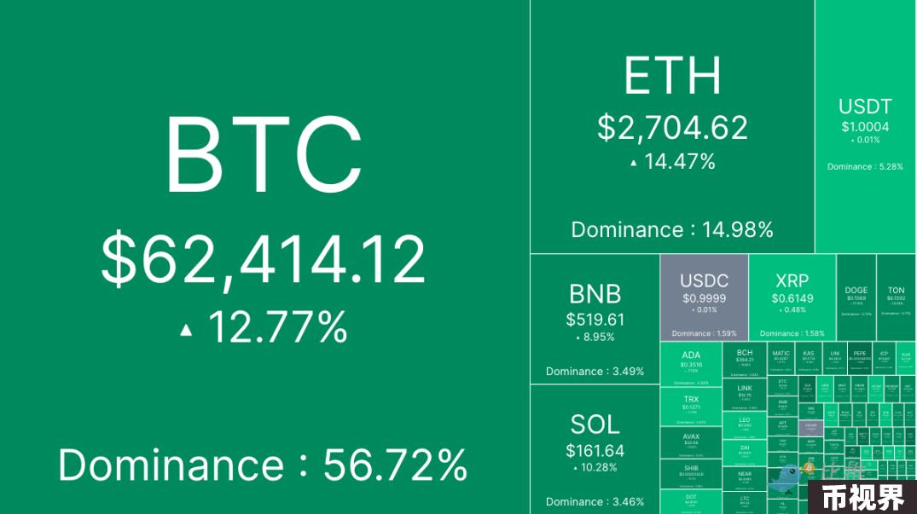

山寨币市场全面上涨，市值排名前 200 位的代币中仅有两种代币出现亏损。

Mog Coin (MOG) 领涨，上涨 27.4%， Sui (SUI) 上涨 23.6%，Ponke (PONKE) 上涨 20.4%。Aave (AAVE) 价格下跌了 2.1%，MANTRA (OM) 下跌了 0.9%。

目前加密货币整体市值为 2.09 万亿美元，比特币的市场占有率为 56.4%。

Secure Digital Markets 分析师表示：「比特币开始恢复势头，正在经历一些波动。我们终于看到了突破关键阻力位 58,000 美元的决定性突破，价格现在瞄准下一个目标 60,250 美元和 63,000 美元。融资利率已全面稳定，而且由于涨势主要由现货驱动，迹象看涨。」

### 多个利好消息重振市场情绪

周四，美国法官批准了一项同意令，要求 FTX 及其姊妹交易公司 Alameda Research 向债权人支付 127 亿美元，结束了这场持续 20 个月的诉讼。许多人预测，随着前 FTX 用户将资金重新投资于数字资产，部分资金将回流到加密货币市场，市场流动性和深度将大大提升。

与此同时，俄罗斯总统普京签署了一项法案，使该国的加密货币挖矿合法化。加密货币分析公司 CryptoQuant 的首席执行官 Ki Young Ju 表示：「俄罗斯似乎正在采取行动跟上美国的步伐。国家层面的比特币 FOMO（害怕错过）正在升温，他们的加入将提高哈希率，加强网络基础，并使矿工多样化。」

Ripple 与美国证券交易委员会 (SEC) 之间多年的法律纠纷也迎来阶段性结果。联邦法官对 Ripple 处以 1.25 亿美元罚款，裁定其通过交易所进行的零售销售没有违反任何法律。该消息传出后，XRP 一度从 0.50 美元飙升至 0.64 美元（涨幅 28%），交易量达到 42 亿美元（周二为 12 亿美元），未平仓合约跃升 2 亿美元。

### 短期内谨慎乐观

尽管有这些催化剂的存在，摩根大通仍然对加密货币市场的未来发展持谨慎态度，分析师认为这些催化剂可能已经反应在价格中。该银行表示，因为比特币价格相对于其生产成本和黄金而言仍然过高，比特币挖矿的平均生产成本约为 49,000 美元，任何低于该水平的价格走势都会给矿工带来压力，从而进一步打压 BTC 价格。

市场分析师 Roman 表示，比特币的复苏目前进展顺利，但他「仍预计比特币将重新测试 60,000 美元，然后跌至低点，之后我们才会尝试实现潜在的逆转。」

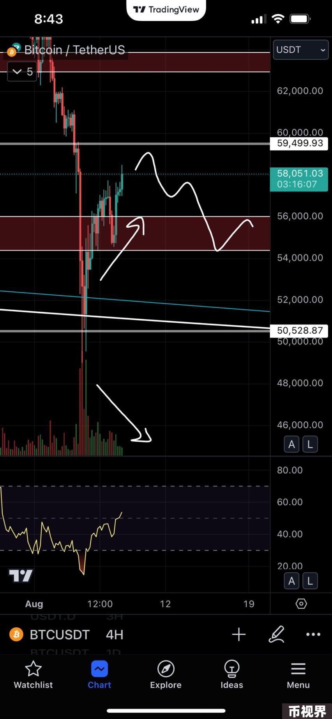

Roman 提供的图表显示，比特币价格先会攀升至 60,000 美元，然后逐步下跌至 54,000 美元的支撑位：「价格走势也显示看跌（成交量下跌 + 价格上涨），因此我预计一旦触及阻力位，价格就会下跌」。

、

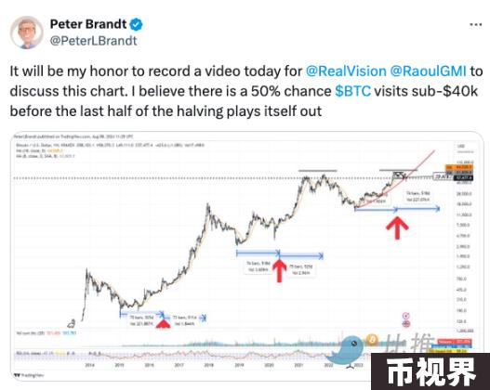

著名交易员 Peter Brandt 于 8 月 8 日发推文表示，他认为比特币在下次上涨之前跌破 40,000 美元的可能性为 50%。